ZAMIERZENIA WYCHOWAWCZO-DYDAKTYCZNE W GRUPIE BIEDRONEK–PAŹDZIERNIK 2026
- JESIENNE SKARBY  - Rozwijanie zainteresowania zmianami zachodzącymi  w przyrodzie jesienią, dostrzeganie cech jesiennego krajobrazu,  - Rozpoznawanie, nazywanie wybranych kolorów jesiennych liści, rozwijanie umiejętności obserwowania przyrody,  - Poznawanie naturalnych okazów występujących jesienią oraz rozwijanie umiejętności klasyfikowania i porównywania przedmiotów,  - Poznawanie zjawisk atmosferycznych charakterystycznych dla jesieni, rozwijanie sprawności ruchowej poprzez zabawy naśladowcze,  - Kształtowanie postawy szacunku wobec przyrody, wdrażanie do uważnej obserwacji najbliższego otoczenia. | 
II. ZWIERZĘTA JESIENIĄ  - Rozumienie pojęć park i las, kształtowanie umiejętności zachowania się w parku i lesie,  - Poznanie znaczenia słowa album, nabywanie umiejętności wypowiadania na forum,  - Rozwijanie umiejętności przeliczania elementów, doskonalenie spostrzegawczości poprzez zabawy,  - Poznanie zwyczajów zwierząt leśnych nabywanie odwagi pewności siebie,  - Przybliżanie świata zwierząt w trakcie zabaw muzycznych. | 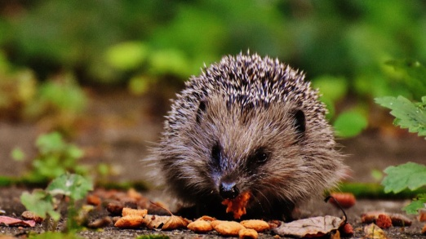
III. POGODA W KRATKĘ  - Wzbogacanie wiadomości o zjawiskach atmosferycznych,  - Kształtowanie umiejętności tworzenia zdobień, zapoznanie ze słowem rym,  - Utrwalanie umiejętności rozpoznawania nowej figury geometrycznej – koła,  - Utrwalenie informacji o zjawiskach atmosferycznych, zapoznanie z rodzajami deszczu,  - Zapoznanie z odgłosami zjawisk atmosferycznych, kształtowanie słuchu muzycznego. | 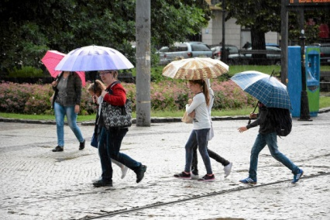
IV. ZDROWIE NA TALERZU  - Kształtowanie umiejętności wyrażania emocji, zapoznanie z uczuciem smutku  - Poznanie wybranych owoców, doskonalenie współdziałania w grupie  - Ugruntowanie umiejętności układania rytmów, poznanie wybranych nazw warzyw,  - Poszerzenie wiedzy przyrodniczej,  - Zapoznanie z wartościami odżywczymi owoców  i warzyw. | 
V. BAJKOSTWORY I POTWORY  - Rozpoznawanie i nazywanie emocji związanych ze strachem oraz radzenie sobie z trudnymi emocjami  - Rozwijanie wyobraźni i kreatywności poprzez zabawy inspirowane światem baśni i fantazji,  - Rozwijanie spostrzegawczości i umiejętności rozpoznawania postaci z bajek poprzez zabawy słowne, ruchowe i zagadki,  - Rozwijanie wyobraźni, ekspresji ruchowej  i plastycznej poprzez tworzenie i odtwarzanie fantastycznego świata,  - Rozwijanie twórczej ekspresji dzieci poprzez działalność plastyczną oraz zachęcanie do swobodnego wyrażania własnych pomysłów. | 

